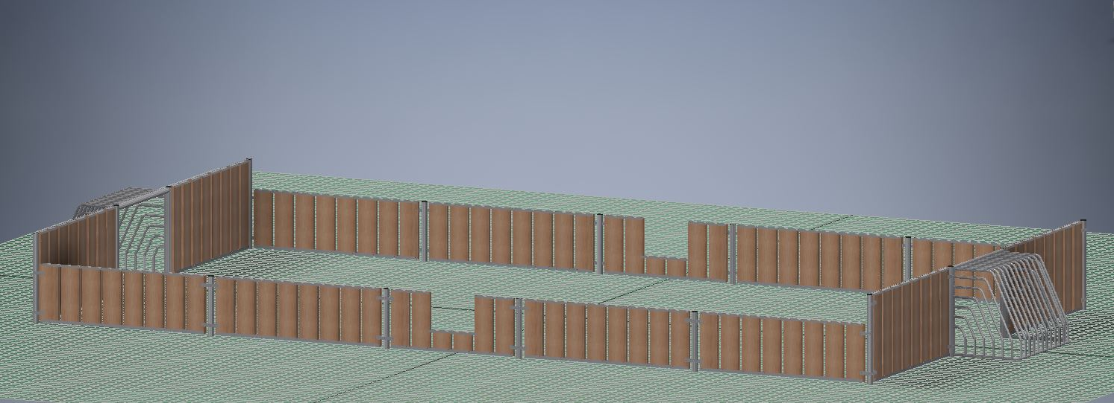
Boldbane AT60-0099S
En kombination af Multi- og PannaBane, beregnet for de SMÅ. 5 x 9 meter.
90 cm høje ender, og 60 cm langsider. Kræver ikke meget plads, og kan overflade-monteres, hvilket giver en billig totalløsning, men på et stadig højt kvalitetsniveau.
Et støjsvagt og næsten vedligeholdelsesfrit produkt.
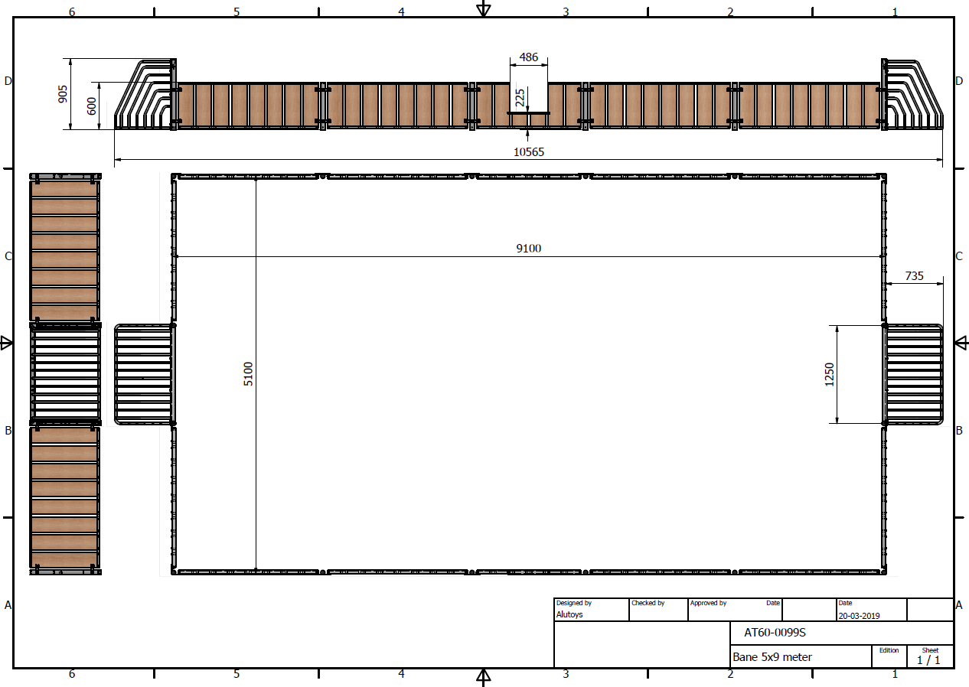

Varenummer/  andet | Beskrivelse/dim. | Supplerende info | Anv./diverse info
AT60-0099S/O  O = overflademontering | Multibane 5x9 meter | DS/EN 1176 | Boldspil  5+
Materialer | Hockeymål  2 stk. | Aluminium rørkonstruktion  Forsynet med aluminiumforkant som bandestolper | cirka  20 kg/stk
 | Stolper, lister og  beslag | Aluminium: AlMgSi0,5 EN-AW 6060/6063 - T66 – AlMgSi
 | Træ | Spærtræ 45 x 195 mm (støjsvagt)  Oliebehand med
 | Skruer og bolte m.m. | Rustfri A2: Bolte, skiver og møtrikker.  Plastprop: LDPE (low density polyethylen) sollysbestandig
Antal stolper | 16 | 8 stk. 900 mm, heraf 4 stk. monteret på mål og 4 hørnestolper.  8 stk. 600 mm med dobbelt beslag. | + 600 mm  for støbning  coated  Alternativt flanger for overflade-montering
Antal bander | 14 ialt | 4 stk sidebander ved mål 900 mm 7 planker  10 stk bander 600 mm 8 planker, heraf 2 med udhak for adgang
Indgang | 2 | Bander med udhak
Areal | 45 m2 bane | Det nødvendige areal for banen, anbefales minimum at være 250 mm større fra alle kanter (d.v.s. 500 mm større bredde). Samme forhold er gældende omkring mål.
Overflade-  montage | Stolper med flanger med Ø12 mm montagehul | Tidsforbrug  Cirka 2 personer x 2 timer
Støbning  Betonforbrug | Huldimension Ø300 x 900 mm  Antal 16 | 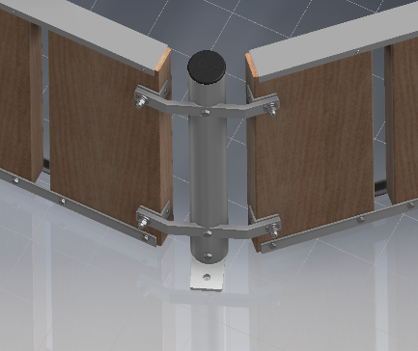  Cirka 1 m3
Vi giver også tilbud på levering og montering.
Ved egenmontage (støbning) anbefaler vi køb af montagekit.
Dette indeholder en detailjeret grundplan, diverse vejledning,
samt afstandsstykker til hjælp for støbningen.

Vi kan desværre ikke tilbyde live-billeder af denne bane, men computeranimerede som på forsiden.
Vi har dog enkelte billeder, som med et par optioner, kommer meget tæt på.

